枣社科字〔2026〕 号

关于申报2026年度枣庄市哲学社会科学规划
课题的通知

各区（市）社科联、高新区党群工作部，各高校、市委党校科研处（社科处），市直各部门（单位）：
枣庄市哲学社会科学规划课题在市委宣传思想文化工作领导小组的领导下开展，是市委赋予枣庄市社科联的一项重要职能，设常规课题、决策咨询课题、专项课题和委托课题四类。为更好地服务党委、政府科学决策，发挥社科添智赋能助力高质量发展作用，现面向全市开展2026年度枣庄市哲学社会科学规划课题申报工作，有关事项通知如下：
一、指导思想
坚持以习近平新时代中国特色社会主义思想为指导，深入贯彻党的二十大和二十届历次全会精神，认真落实习近平总书记视察山东重要讲话精神和视察枣庄重要指示精神，紧紧围绕市委确立的“资源型城市绿色低碳转型发展引领市”总体发展定位，聚焦“强工兴产、转型发展”战略和“服务企业年”工作安排，加强重大理论和现实问题研究，不断推出高质量研究成果，发挥好社科界“智囊团”“参谋部”作用，为开创新时代社会主义现代化强市建设新局面注入学理动能，提供智力保障。
- 课题选题
2026年度枣庄市哲学社会科学规划课题要坚持正确的政治方向和价值取向，体现鲜明的时代特征、问题导向和创新意识。要聚焦枣庄经济社会发展中的实际问题，立足枣庄、研究枣庄、服务枣庄、发展枣庄，侧重于对重大问题的战略性、全局性、前瞻性、储备性研究。要坚持理论联系实际，坚持服务改革发展，坚持基础研究与对策研究并重，为市委、市政府决策服务，突出课题研究的时代性、实用性、创新性和专业性。
1.党的创新理论与实践研究。围绕学习贯彻习近平新时代中国特色社会主义思想，突出加强党的创新理论、党的二十大和二十届历次全会精神等内容研究，从理论层面和枣庄实践层面对中国共产党领导人民在革命、建设、改革、社会治理等方面所取得成就开展研究，提供规律性、创新性研究成果。
2.党建工作研究。围绕新时代党的建设总要求，从政治建设、思想建设、组织建设、作风建设、纪律建设和制度建设以及2026年在全党开展的“树立和践行正确政绩观学习教育”等方面开展专题研究。
3.枣庄经济社会发展目标定位研究。围绕“资源型城市绿色低碳转型发展引领市”总体发展定位，创新开展产业育新培强、科创要素汇聚、数智集聚赋能、美丽枣庄建设等“十大行动”，集中力量打造新能源产业制造基地、大运河文化旅游名城，奋力谱写现代化强市建设崭新篇章相关内容开展研究。
4.构建现代化产业体系研究。围绕实施“强工兴产、转型发展”战略，构建“432”现代化产业体系，健全完善产业链“链长制”工作机制，深入开展融链回链对接活动，打造更具竞争力的产业集群开展研究。
5.城市建设研究。按照“东拓、西连、南美、北控、中优”的思路，因地制宜推进城市规划建设管理，打造现代化人民城市，推动城市内涵式高质量发展开展研究。
6.优化营商环境研究。围绕市委确立的“服务企业年”工作目标，坚持纾困助企、政策惠企、清风护企，加快打造近悦远来、企业有感的营商环境开展研究。
7.改革创新研究。围绕加强创新驱动，持续深化国资国企、财税金融等重点领域改革，进一步提升外向型经济发展水平，支持“三高一核心”科技型企业开展技术攻关，深化与高校院所的产学研合作，加快塑成高质量发展新优势开展研究。
8.乡村振兴研究。围绕深入推进国家可持续发展议程创新示范区建设，主攻粮食大面积单产提升，开展乡村振兴片区品质提升行动，培优育强新型农业经营主体，推动县域经济高质量发展研究。
9.增进民生福祉研究。围绕教育、就业、医疗、养老、住房、山水林田系统治理、文化体育事业等保障和改善民生工作等内容开展研究。
10.地域文化研究。围绕贯彻落实习近平文化思想，深入推进班墨文化、石榴文化、中兴文化、红色文化、运河文化等枣庄地域文化内容研究。
申报者可根据上述领域设计具体课题申报，也可以结合枣庄经济社会发展实际自拟选题申报。课题名称的表述应科学、严谨、规范、简明，一般不加副标题。
三、申报要求
1.在枣庄工作或居住的社科工作者均可申报。课题申报人即课题负责人，应以课题组的形式申报课题，且课题组成员（含课题负责人）原则上不得少于3人或超过5人，课题组成员中至少有1名副高级以上职称或副县级以上职务人员。课题研究确需跨地区、跨领域、跨行业、跨部门，需经课题组成员所在单位具函同意后方可参与课题研究。
2.课题组负责人只能申报1项2026年度枣庄市哲学社会科学规划课题（含常规课题及专项课题），不得作为课题组成员参与其他课题；课题组成员参与申报项目不得超过2项（含常规课题及专项课题）。已承担国家、省社科基金项目，省、市社科联研究课题，但尚未结项的（包括入库在研课题）课题负责人，不再接受本次课题申报。申报人应严格遵守学术道德和科研诚信，如实填写项目申报材料，凡在课题申报工作中弄虚作假者，同一课题连续多年重复申报或交叉申报的，取消个人当年及今后两年申报全市社科联系统各类课题的资格。
3.今年课题申报管理使用“山东省社科联课题管理系统”，各课题组按照自身课题研究方向慎重选择申报课题类别，应申报专项课题领域的不得申报常规课题，因申报类别选择错误未能进入“在研项目库”的，原则上不再进行调剂。目前，已确定的第一批专项课题（附件1）会在“山东省社科联课题管理系统”中开设新的申报端口，申报具体时间及要求另行通知。基于中小学与职业教育专项、卫生健康管理专项课题专业性较强，为保证课题质量，暂不使用“山东省社科联课题管理系统”申报，仍按原来限制申报数量，先立项后结项的模式开展。鉴于班墨文化研究、石榴文化研究已在省以上范围内发布研究课题，本次不再接受申报。
4.课题只能以单位推荐形式申报，不接受以个人名义直接申报。申请人按照隶属关系选择区(市) 社科联、高新区党群工作部、高校、市直有关单位作为推荐单位。各推荐单位要严格按照推荐范围进行推荐，切实把好政治方向关、意识形态关和学术质量关，从严控制申报数量，减少同类选题的重复申报，做好对申报课题类别选择的指导工作，着力提高申报质量。申报不设限额，但为提升研究成果质量，结项设限额。请于4月10日前将《枣庄市哲学社会科学规划课题（常规课题）申报统计表》（附件2）盖章的PDF版和word版发送市社科联邮箱zzskghkt@163.com（主题注明“单位+2026年度常规课题统计表”）。
5.为全面贯彻落实党中央和省市委关于在全党大兴调查研究的重大部署，提高调查研究的针对性、科学性和实效性，更好地为全市中心工作服务。市社科联领导班子成员、各区（市）社科联主要负责同志鼓励主持一项常规课题或专项课题研究。要深入基层一线，扎实开展细致的调查研究，在充分掌握一手资料的基础上，提出针对性、应用性和可操作性较强的意见建议，为市委、市政府科学决策提供资政参考。
四、申报流程
1.课题负责人如实填写《2026年度枣庄市哲学社会科学规划课题（常规课题）申请书》（附件3），经所在单位和业务主管部门审核盖章后，报推荐单位。
2.课题实行线上申报，不受理线下报送。待课题申报系统开通后，课题申请人登录“山东省社科联课题管理系统”(网址https://www.sdssdc.com/subject/loginhome),根据提示选择“2026年度枣庄市哲学社会科学规划课题（常规课题）申报”，根据操作提示完成申报。课题管理系统开放时间：申请人填写课题申请书时间，2026年3月20日—4月9日，逾期系统自动关闭，不再受理申报。具体申报流程见附件4。
3.申报结束后，经审查进入“在研项目库”的课题组必须组织开展“千名社科专家大调研”活动，结合课题实际制定调研方案、组织实地调研。调研情况作为结项佐证材料并上传课题管理系统。
4.变更课题负责人、课题组成员、调整课题研究内容、改变成果形式等事项，需在课题管理系统内按要求申报相关材料，市社科联将进行集中审核，同意后方可变更，否则变更无效。课题负责人原则上不允许变更，变更课题组成员需经课题组原所有成员本人签字确认同意，变更人员如跨部门、领域、学科，需经跨部门、领域、学科课题组成员所在单位同意并出具同意函。若无正当理由或理由不充分，进入“在研项目库”后不允许随意变更有关事项。
五、课题立项与结项
- 立项、结项方式
为提升课题研究质量与实效，枣庄市社科规划课题推行“立项结项一体化”管理新模式，打破以往“立项—研究—结项”的传统流程，实行“始于目标、精于过程、严于管控、终于实效”的一体化管理机制。
1.课题申报结束后，市社科联对所有申报课题进行形式审查，审查通过的课题纳入“在研项目库”，在“枣庄市社科联”微信公众号发布通知，不再设立项环节。已明确进入“在研项目库”的课题项目即可开展研究，在研期截至2026年10月30日（不以课题管理系统显示剩余天数为准）。
2.在研期课题若符合结项标准和要求，课题负责人可随时登录“山东省社科联课题管理系统”，在线提交结项申请，在研期结束后，市社科联组织专家根据研究质效择优进行结项鉴定。对通过鉴定的课题发放结项证书并对立结项相关纸质版材料进行补充完善。在研期结束后不再受理结项申请，未结项的课题将从在研项目库中撤项移除。本次常规课题拟评出100项左右予以立项和结项（不含专项和合作课题）。
（二）课题结项标准和要求
形成一份10000字左右的研究成果，成果全文查重率不超过20%(摘要、参考文献、研究要点等不能有效体现研究成果成效的内容不计入统计字数内)，且具备下列条件之一者，视为达到结项标准，可申请结项：
1.课题研究成果(含阶段性成果)获得副市级及以上党政领导或省级部门领导(厅级以上)肯定性批示的，或被市委、市政府各部门(单位)以上机构印发书面文书(有统一规范编号或文号)予以采纳的；
2.课题研究成果(含阶段性成果)在公开发行的社科类学术期刊发表(在国家新闻出版署备案的有国家正式刊号的期刊，用稿通知不作为结项依据)。主要内容在省级以上学术研讨中被收录或获奖的，在枣庄市社科联公众号“社科研究成果交流”被采用的，在《枣庄社会科学》刊物上发表的；
3.课题研究成果(含阶段性成果)在出版发表、领导签批、部门印发时，均须在醒目位置注明“枣庄市哲学社会科学规划课题成果”字样，并注明课题编号。无此字样的成果，不作为课题结项依据。期刊出版发表、领导签批、部门印发的课题研究成果，发表、签批或印发的课题成果内容单篇字数要不少于2000字，社科类报纸发表的课题成果内容单篇字数要不少于3000字；出版发表、部门印发、提交批示件的，研究成果应与出版发表内容、部门印发内容、批示件的批示内容在题目、文章架构、章节内容等方面相一致，否则不予结项；
4.课题研究成果在公开发行的社科类学术期刊发表的需提供中国知网、万方数据知识服务平台或维普网的文章检索页面截图、附验证网址，其他网站收录证明不予认可。在公开发行的社科类学术期刊(在国家新闻出版署备案的有国家正式刊号的期刊)的“增刊” “特刊”“专刊”“专辑”、电子刊物上发表的不予认可。采用未经枣庄市社科联认可的公众号、网站发表的网络成果，或非社科类刊物、报纸发表的成果不予认定。在社科类报纸(含党报理论专栏)发表的必须是市级及以上发行的报纸。如通过非法渠道发表假冒期刊的成果一经查实，将不准予结项，下一年度不再接受立项申请。
六、课题定位与资金支持
1.枣庄市哲学社会科学规划课题可作为机关、企事业单位、社会组织人员的调研成果或理论研究成果。
2.为更好发挥“社科添智赋能 助力高质量发展”品牌作用，积极咨政建言，当好党委、政府参谋和助手，课题完成后，以哲学社会科学规划课题成果形式，报省委省政府、市委市政府主要领导获肯定性批示，视课题成果转化情况，择优给予一定资金资助。
3.课题负责人所在单位，应积极采用直接补助、以奖代补等多种投入方式，为课题研究开展给予支持保障。
七、联系方式
请及时关注“枣庄市社科联”微信公众号查询课题立结项相关信息，不设其他渠道发布。
联系电话：0632-5759762
地 址：枣庄市新城区民生路629号综合楼302室

附件：
1.枣庄市哲学社会科学规划课题专项课题（第一批）
2.枣庄市哲学社会科学规划课题（常规课题）申报统计表
3.枣庄市哲学社会科学规划课题（常规课题）申请书
4.山东省社科联课题管理系统（枣庄课题申报）课题申请人操作手册

枣庄市社会科学界联合会
2026年3月20日

附件1

枣庄市哲学社会科学规划课题专项课题（第一批）

1.习近平文化思想研究专项
2.重点项目建设带动高质量发展专项
3.文旅高质量发展专项
4.金融服务高质量发展专项
5.关心下一代工作专项
6.社会工作专项
7.城市建设专项
8.档案赋能高质量发展专项
9.共青团和青少年工作专项
10.新时代老干部工作高质量发展专项
11.审计监督服务现代化强市建设专项
12.退役军人工作助力高质量发展专项
13.古薛文化研究专项
14.人文艺术研究专项
15.革命文物研究专项
16.中小学与职业教育专项
17.卫生健康管理专项

附件2
2026年度枣庄市哲学社会科学规划课题（常规课题）申报统计表
填报单位（盖章）：
序号 | 课题名称 | 课题负责人 | 单位 | 联系方式 | 课题组其他成员
备注：课题组其他成员只需填写姓名。

附件3

2026年度枣庄市哲学社会科学规划课题

申 请 书

课题类别：常规课题
课题名称
课题负责人
工作单位
推荐单位 区（市）申报者填写所在区（市）社科联
填表日期

枣庄市社会科学界联合会
2026年3月印制

课题申请人承诺：
我对填写的本书各项内容的真实性负责，保证没有知识产权的争议。如获立项，我承诺以本书为有约束力的协议，遵守《枣庄市哲学社会科学规划课题管理办法》的有关规定，按计划认真开展研究工作，取得预期研究成果。枣庄市社科联有权使用本课题所有数据和资料。

申请人（签字）：
年 月 日

一、课题组基本情况
负责人  姓名 |  |  |  | 性别 |  |  | 出生年月
研究专长 |  |  |  |  |  |  | 学 历
工作单位  行政职务 |  |  |  |  |  |  | 职 称
以往承担
相关课题
和研究的
主要情况
通讯地址 |  |  |  |  |  |  | 邮政编码
联系电话 | 办公电话： |  |  |  |  |  | 手机：
E-mail
课题组主要成员
姓 名 | 性别 | 年龄 | 研究专长 |  | 工作单位（所在社团）职务、职称
二、课题设计论证（ 1500字内，可续页）
1、本课题研究所涉及的研究背景，研究现状及课题重要性分析。
2、本课题研究的基本内容、主要思想或主要观点，研究重点及难点、突破点分析。
3、本课题研究的具体方法以及研究的阶段性计划。
三、预期研究成果
总报告题目 | 完成时间 | 承 担 人
分报告题目 | 完成时间 | 承 担 人
四、经费预算
序号 | 经费开支科目 | 金 额（元）
1
2
3
4
5
6
7
合计
备注

五、相关单位意见
课题负责人 所在单位 | 申请书所填写的内容是否属实；本课题负责人或参加者的政治业务素质是否适合承担本课题的研究工作；本单位能否提供完成本课题所需的时间和条件；能否给予相应的配套经费；是否同意承担本课题的管理任务和信誉保证。  单位负责人签字：  公 章  年 月 日
业务主管部门意见  单位负责人签字：  公 章  年 月 日 |  | 区（市） 社科联意见  单位负责人签字：  公 章  年 月 日
六、专家审核组及枣庄市社科联复核意见
立项  建议意见 | 专家审核组负责人签字：  年 月 日
枣庄市社科联意见 | 主要负责人：  公 章  年 月 日

附件4

山东省社科联课题管理系统（枣庄课题申报）课题申请人操作手册

目录
第一章 引言 - 11 -
1.1 编写目的 - 11 -
1.2 功能概述 - 11 -
第二章 使用说明 - 12 -
2.1 登录或注册 - 12 -
2.2 个人信息 - 13 -
2.3 课题申报 - 13 -
2.3.1. 申报课题 - 13 -
2.3.2. 其他操作 - 16 -
2.4 结项管理 - 17 -
2.4.1. 课题结项申请 - 17 -
2.4.2. 课题变更申请 - 19 -
2.5 课题库 - 20 -

第一章 引言

编写目的
本操作指南旨在帮助枣庄市课题申请人更好地使用山东省社科联课题管理系统，针对课题申报相关数据进行操作管理，特制定本操作手册。

功能概述
本操作手册用于课题管理系统课题申请人进行课题申报、结项申请、课题管理以及个人信息维护。
个人信息是针对个人基本信息的更新维护，用于申报课题请如实填写。
课题申报是用于申报课题或从课题库中选择申报。
课题结项是针对课题结项流程，共有三个菜单：课题结项申请、课题变更申请。
课题结项申请是针对已立项的课题在规定的时间内进行结项申请，同时提供撤项申请功能。
课题变更申请是用于课题结项前申请变更课题相关信息。
课题库可查看用户所有课题。

第二章 使用说明

登录或注册
作为课题申请人，进入课题管理系统网站
https://www.sdssdc.com/subject/loginhome，点击“立即前往”。
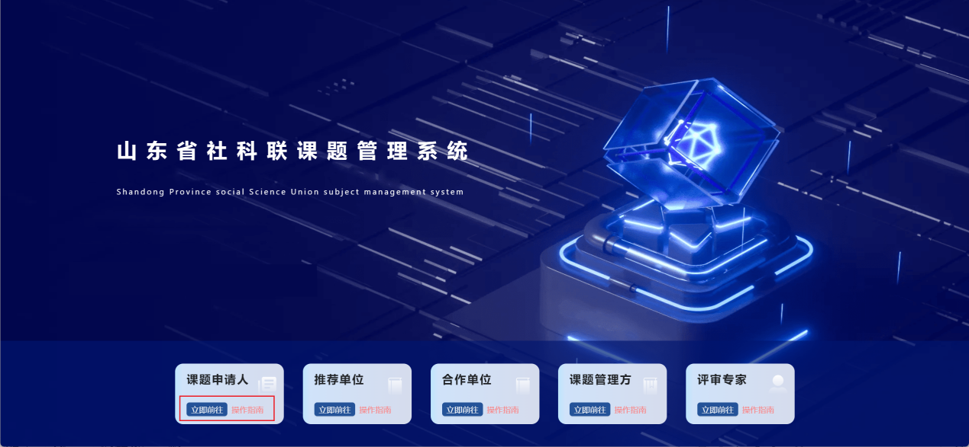
随后跳转至山东省统一身份认证平台，如有账号请输入账号密码登录，或者点击立即注册以自然人身份完成账号注册。
注：课题管理系统用户对接山东省统一身份认证平台，所有账号由省大数据局统一管理维护，如有疑问请按照“帮助中心”操作。
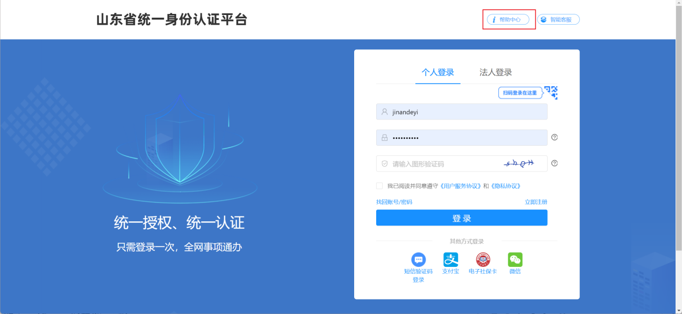

个人信息
申报课题前请先维护个人信息，点击左侧菜单的个人信息，对手机号、工作单位、电子邮箱等个人基本信息进行更新。
如果输入工作单位（单位标准名称）未找到，请点击“创建单位”提交申请后等待审核，管理员将在1-2个工作日内进行审核。
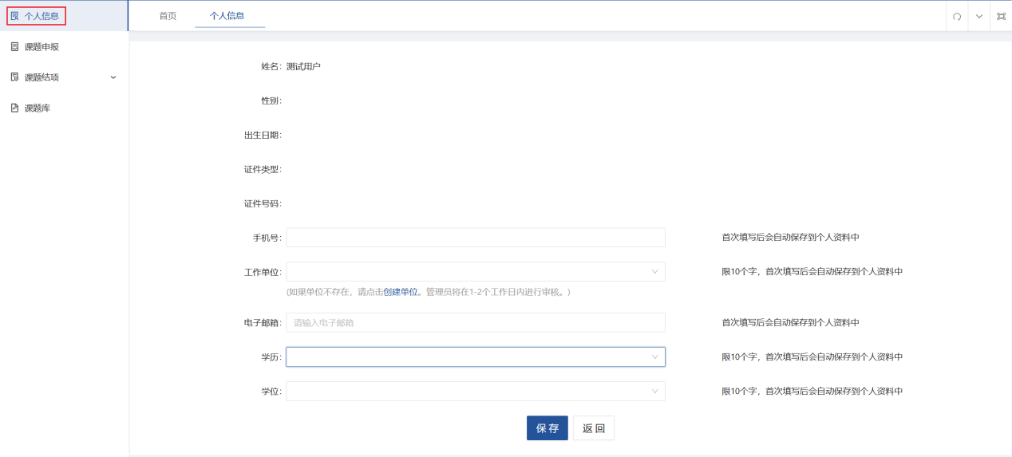

课题申报

申报课题
课题申请人登录系统后，请先选择个人信息维护基本信息再进入课题申报功能，点击“申报”按钮，选择枣庄课题申报系统，进行课题申报。
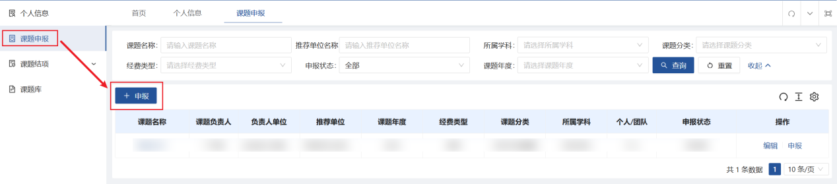
第一步，完成阅读承诺书后点击“下一步”。
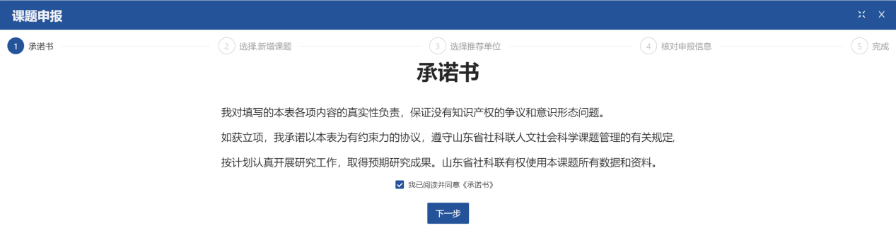
第二步，选择新增课题或者从“课题库”中直接选择已编辑好的课题。
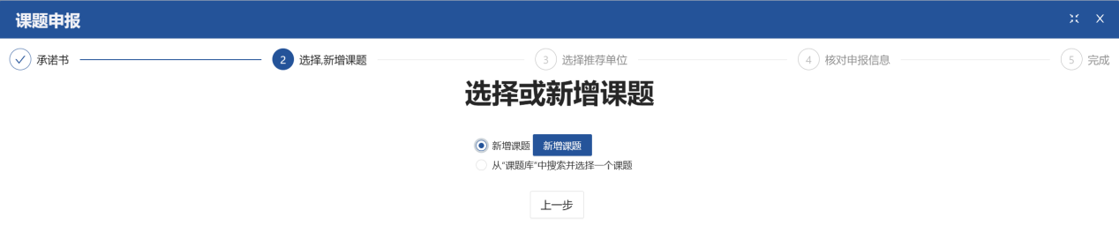
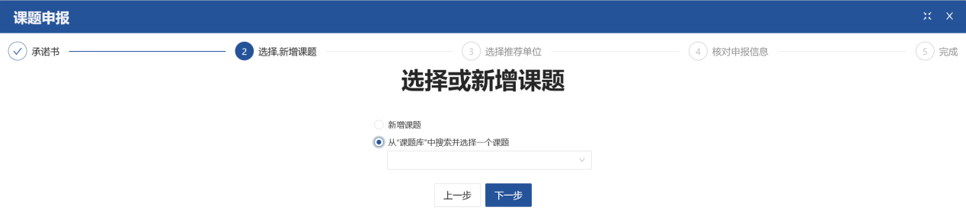
【新增课题】
录入课题信息、课题负责人信息、工作单位信息、团队成员信息、课题综述，上传附件后点击确认即保存。
注：建议先从word中编辑课题综述再进行复制粘贴，请使用快捷键ctrl+v进行粘贴。

课题分类：请按照申报课题专项名称进行选择。
经费类型：如在课题申报通知内未明确经费资助相关事宜，则统一选择“自筹”。
课题负责人工作单位银行账户全称：为公对公银行账户的开户名。账户信息务必填写准确，如因信息不准确造成退款，不再重复拨付。
团队成员信息：如果输入课题组成员工作单位（单位标准名称）未找到，请点击“创建单位”提交申请后等待审核，管理员将在1-2个工作日内进行审核。
课题综述：无固定模板，字数限3000字以内。内容包括本课题研究所涉及的研究背景、基本内容、主要思想及观点、研究重点及难点、突破点分析及应用价值以及本课题研究的具体方法和阶段性计划等。
上传附件：将签字盖章的《课题申请书》和同意函扫描成一个pdf文件进行上传。
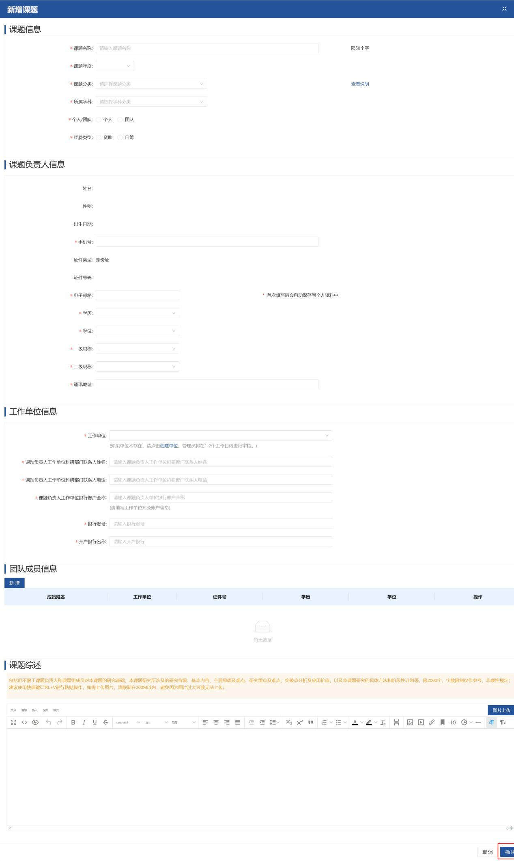
第三步，选择推荐单位进行申报。注：先在第一个下拉栏内选择“其他单位”，然后再选择推荐单位，枣庄学院以及其他设高校社科联的大中专院校在第一个下拉栏内选择“高校社科联”，再选择推荐单位。（市直中小学请选择市教育局，市属企业请选择市国资委，市属医院请选择市卫生健康委，如有其他类似上述情况请选择上级主管部门）
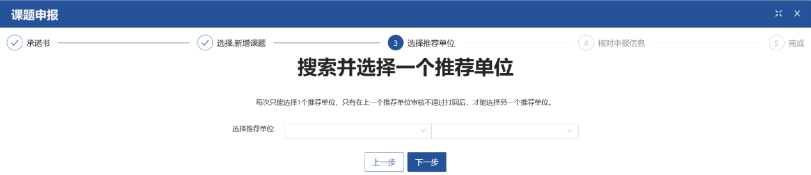
第四步，核对课题信息无误后完成课题申报，等待管理方审核，具体课题进度请参考“申报状态”或“课题详情”。
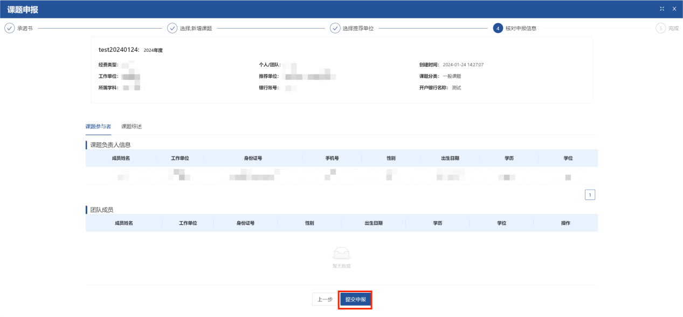
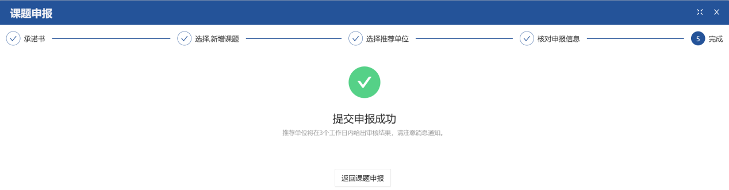

其他操作
1.编辑/申报
课题申请人可以在操作栏点击“编辑”或“申报”按钮对课题进行操作。
2.查看课题详情
课题申请人可以点击课题名称查看课题详情。
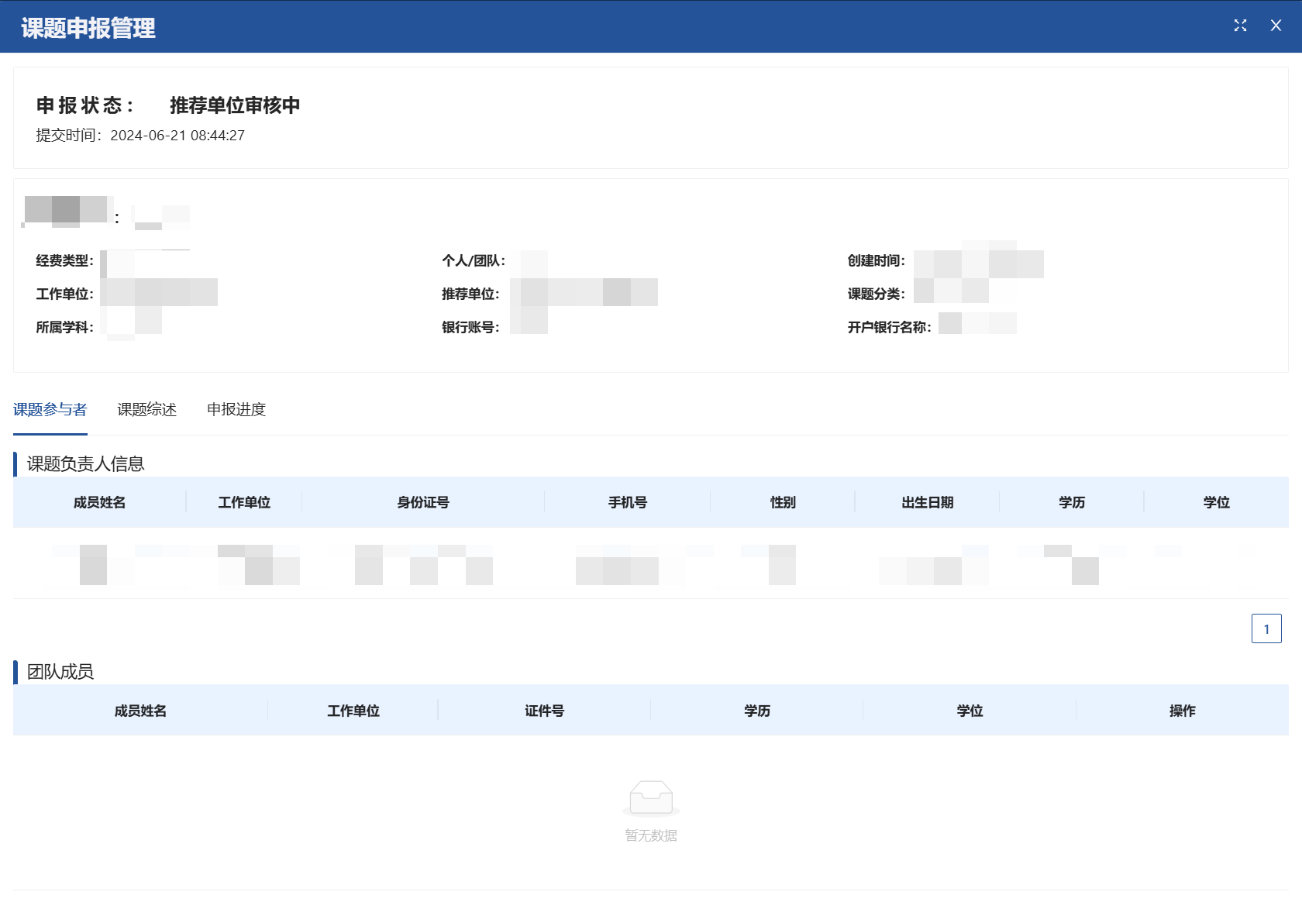
课题审核不通过原因也可以在课题详情中查看。
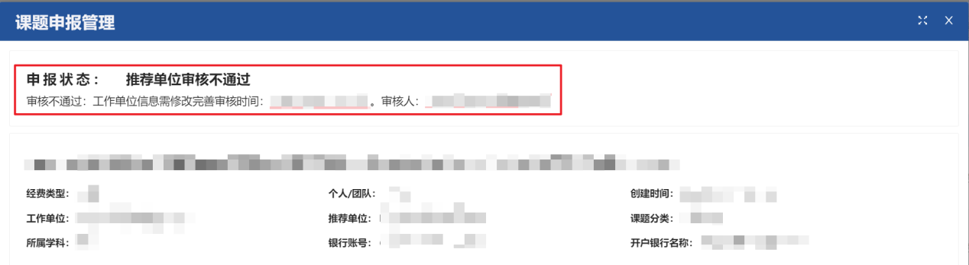

结项管理
课题进入“在研项目库”后，课题负责人可以在课题结项中进行结项、变更等操作；其中变更申请需要在结项申请之前提交。

课题结项申请
1.申请结项
课题进入“在研项目库”后，课题负责人可以从结项管理中选择课题结项申请，点击“申请”按钮提交结项申请。
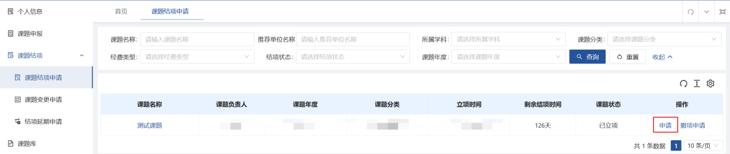
第一步，阅读声明确认无误后点击“下一步”。
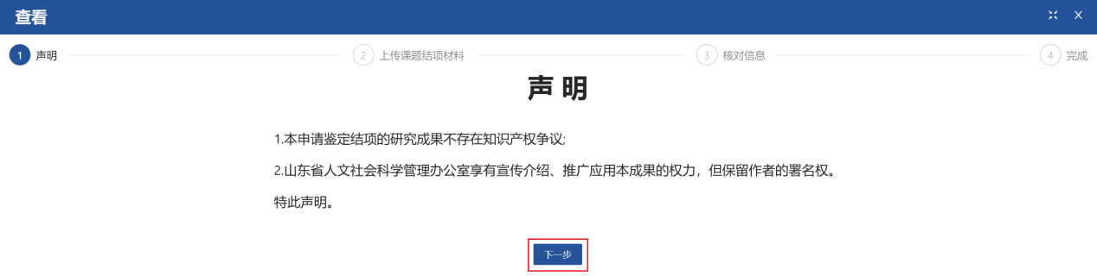
第二步，下载课题结项申请书模板，将签字盖章的申请书扫描上传系统。
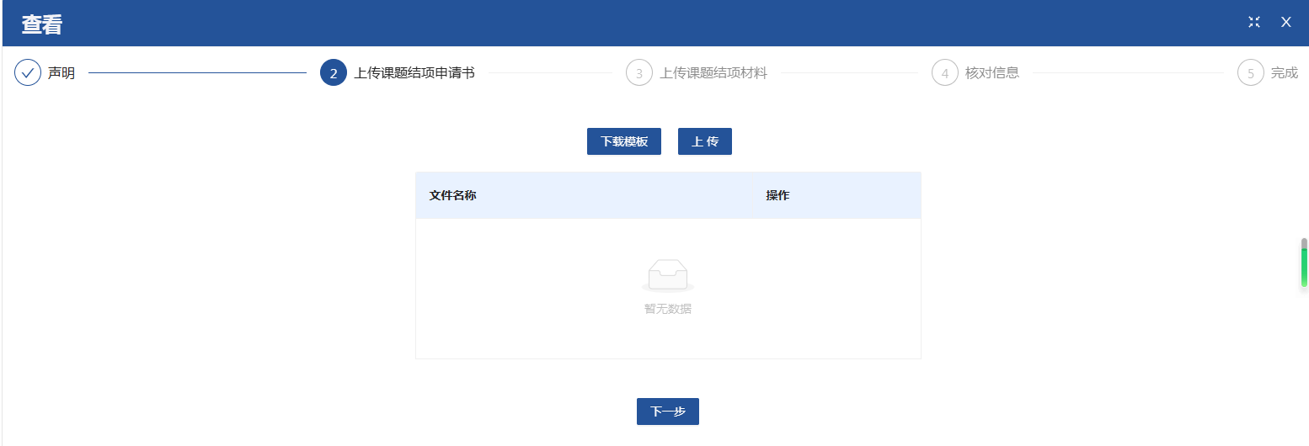
第三步，点击“已完成阶段性成果”（不要选择“未完成阶段性成果”），选择课题成果类型，点击“上传课题结项材料”按钮，填写结项信息和观点摘要并上传结项材料，其中调研情况也需上传“课题主要阶段性研究成果”—“材料上传”—“其他材料”内。无需上传匿名件，全部上传实名材料。
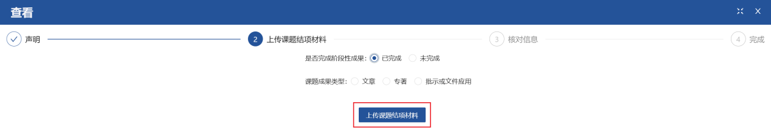
已完成阶段性成果

第四步，核对信息确认无误点击“提交申请”，等待枣庄市社科联审核结项材料。
注：建议先从word中编辑观点摘要再进行复制粘贴，请使用快捷键ctrl+v进行粘贴。
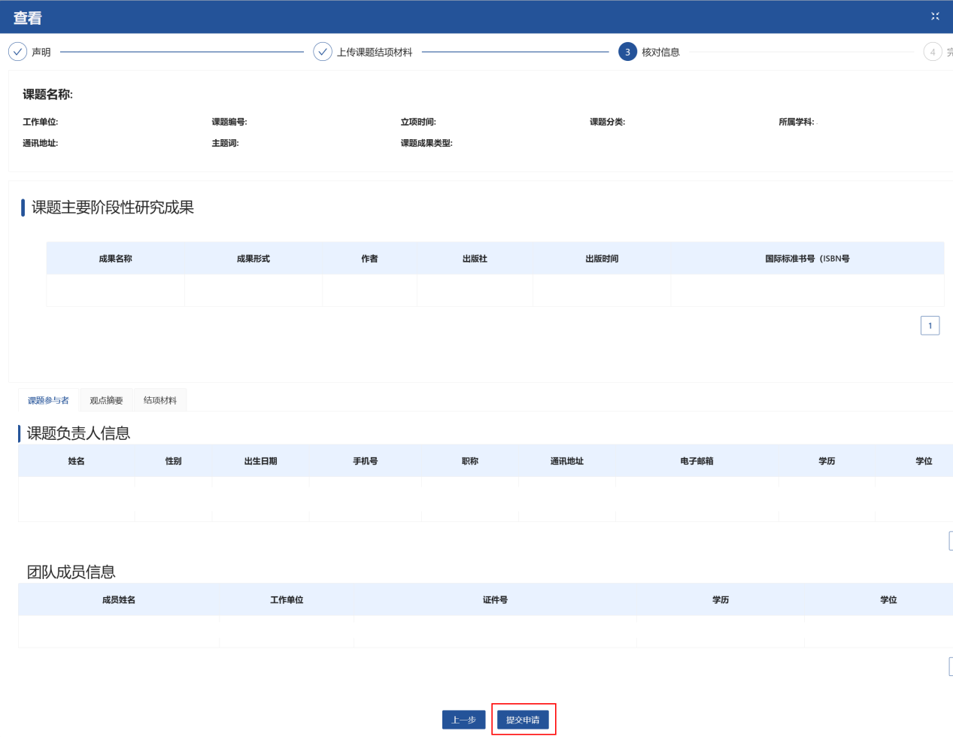
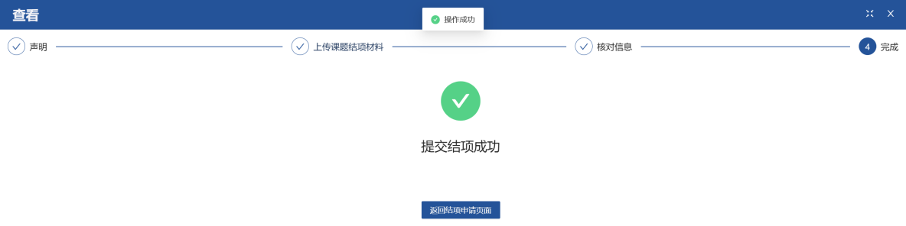
- 申请撤项：如需申请撤项，请联系枣庄市社科联。

课题变更申请
进入“在研项目库”的课题，一般不允许变更相关事项，如因特殊情况确需变更，课题负责人需要在课题变更申请提交申请。
针对进入“在研项目库”的课题可变更项有：课题负责人、团队成员、工作单位。
第一步，课题负责人选择要变更的课题，点击“申请”按钮。
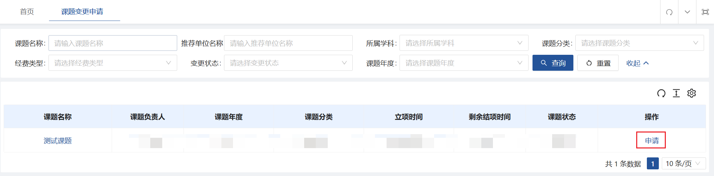
第二步，点击“确认”按钮进入下一步。
第三步，选择需要变更的信息项后下载模板，填写变更信息，相关部门审核盖章后，将《变更审批表》与同意函扫描成一个pdf文档上传系统，点击“确认”按钮提交变更申请，等待枣庄市社科联审核。
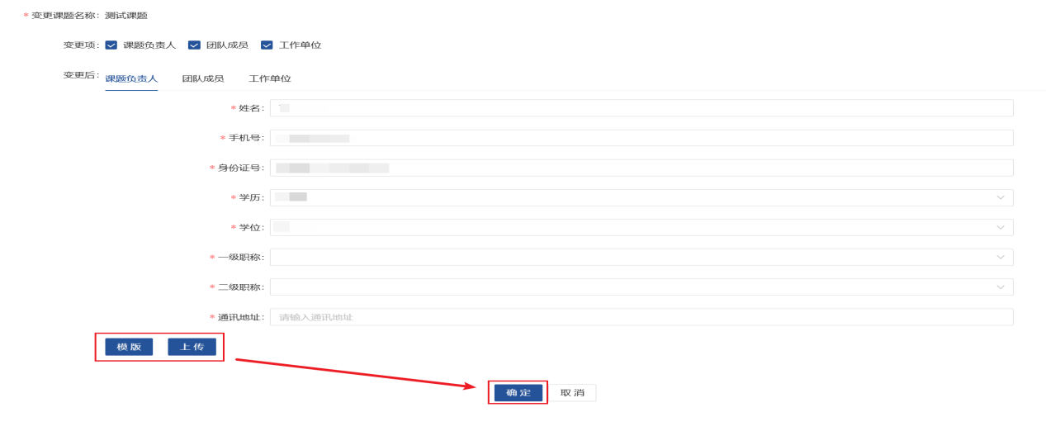

课题库
课题负责人可以从课题库中编辑课题以及查看课题状态，输入查询条件进行筛选，可点击“申报”按钮新增课题。
